ФЕДЕРАЛЬНОЕ ГОСУДАРСТВЕННОЕ АВТОНОМНОЕ ОБРАЗОВАТЕЛЬНОЕ УЧРЕЖДЕНИЕ ВЫСШЕГО ОБРАЗОВАНИЯ  
«РОССИЙСКИЙ УНИВЕРСИТЕТ ТРАНСПОРТА»  
(РУТ (МИИТ))

Институт транспортной техники и систем управления

Кафедра «Управление и защита информации»

ОТЧЁТ  
О ЛАБОРАТОРНОЙ РАБОТЕ №1

По дисциплине «Информационное обеспечение систем управления»

Выполнил: ст. гр. ТУУ – 411

Гаврилов Евгений

Проверил: к.т.н., доц.

Васильева  М. А.

Москва 2021

Оглавление

1. Цель работы 1

2. Формулировка задачи 1

3. Выполнение работы 2

4. Вывод 8

1. Цель работы

Изучить операторы MS SQL Server, необходимые для фильтрации набора данных. Научиться создавать простые запросы на фильтрацию данных. Разрабатывать отчеты, выполненные по требованиям ГОСТ по НИР.

2. Формулировка задачи

Вариант 4

1. Показать все поля из таблицы Production.Location.
2. Показать поля ProductModelID, IllustrationID из таблицы Production.ProductModelIllustration.
3. Показать поля PurchaseOrderID, Status, SubTotal из таблицы Purchasing.PurchaseOrderHeader. Показать только те записи, для которых итог по заказу на покупку (SubTotal) больше $2000 и меньше $3000. Использовать оператор BETWEEN.
4. Из таблицы Production.ProductModel показать ID модели товара (ProductModelID), название товара (Name), описание товара в каталоге (CatalogDescription) и инструкцию товара (Instructions). Показать только те товары, у которых есть описание в каталоге.
5. Показать только те ID фотографии товара (ProductPhotoID) и названия файлов, содержащие миниатюру фотографии товара (ThumbnailPhotoFileName) из таблицы Production.ProductPhoto, у которых в поле ThumbnailPhotoFileName содержится значение «черный» ('black').
6. Показать поля ProductSubcategoryID и Name из таблицы Production.ProductSubcategory. Показать только названия товаров (Name) из списка ("Тормоза", "Кепки", "Гарнитуры", "Седла") ('Brakes', 'Caps', 'Headsets', 'Saddles'). Использовать оператор IN.
7. Из таблицы Purchasing.ProductVendor показать ID продукта (ProductID), ID сотрудника (BusinessEntityID), среднее время выполнения заказа (AverageLeadTime) и количество имеющихся заказов (OnOrderQty) из таблицы Purchasing.ProductVendor. Несуществующие значения поля OnOrderQty заменить на 0. Названия полей оставить без изменений.
8. Показать поля ProductID, Name из таблицы Production.Product с применением функции COALESCE(). Показать поле Meauserement, так, чтобы, если значение в поле Class известно, то показать его, а иначе, показать значение в поле Size. Если и в поле Size значение неизвестно, то вывести значение 'UNKNOWN'.
9. Отсортировать значения полей BusinessEntityID, AccountNumber и [Name] из таблицы Purchasing.Vendor в обратном алфавитном порядке относительно поля [Name].
10. Из таблицы Production.Product показать поля [Name] и Color. Показать только те товары, которые имеют цвет. Заменить на NULL значение в поле цвет (Color), если цвет товара красный (red). Названия полей оставить без изменений.

3. Выполнение работы

1. Показать все поля из таблицы Production.Location.

SQL запрос:

SELECT *

FROM Production.Location

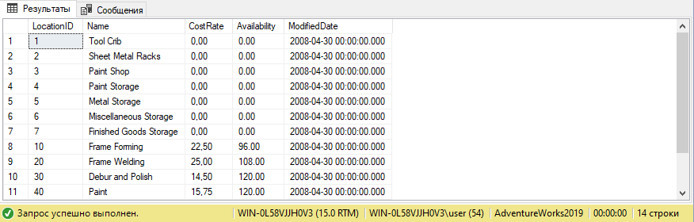

**Рисунок 1 –** Результат выполнения SQL запроса

2. Показать поля ProductModelID, IllustrationID из таблицы Production.ProductModelIllustration.

SQL запрос:

SELECT ProductModelID, IllustrationID

FROM Production.ProductModelIllustration

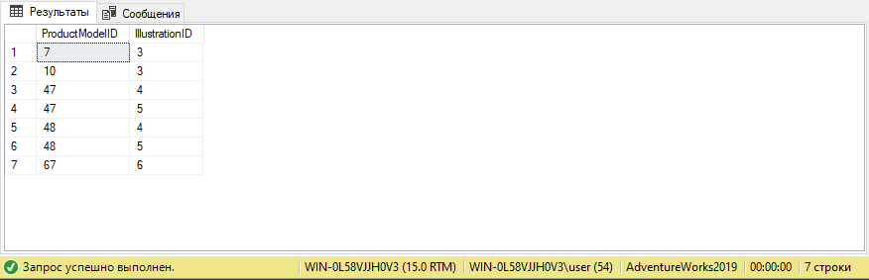

**Рисунок 2 –** Результат выполнения SQL запроса

3. Показать поля PurchaseOrderID, Status, SubTotal из таблицы Purchasing.PurchaseOrderHeader. Показать только те записи, для которых итог по заказу на покупку (SubTotal) больше $2000 и меньше $3000. Использовать оператор BETWEEN.

SQL запрос:

SELECT PurchaseOrderId, Status, SubTotal

FROM Purchasing.PurchaseOrderHeader

WHERE SubTotal BETWEEN 2000 and 3000

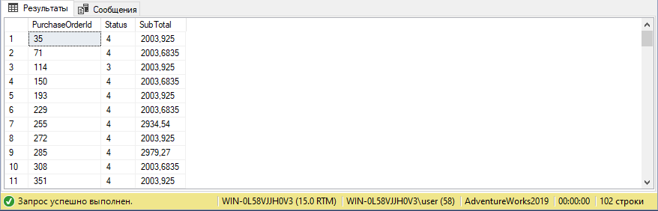**Рисунок 3 –** Результат выполнения SQL запроса

4. Из таблицы Production.ProductModel показать ID модели товара (ProductModelID), название товара (Name), описание товара в каталоге (CatalogDescription) и инструкцию товара (Instructions). Показать только те товары, у которых есть описание в каталоге.

SQL запрос:

SELECT ProductModelID, Name, CatalogDescription, Instructions

FROM Production.ProductModel

WHERE CatalogDescription IS NOT NULL

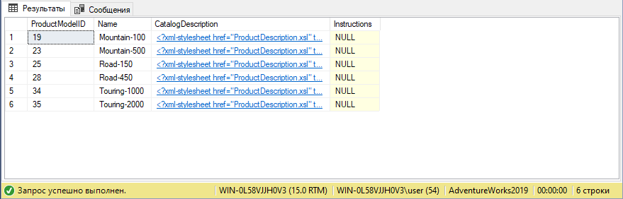**Рисунок 4 –** Результат выполнения SQL запроса

5. Показать только те ID фотографии товара (ProductPhotoID) и названия файлов, содержащие миниатюру фотографии товара (ThumbnailPhotoFileName) из таблицы Production.ProductPhoto, у которых в поле ThumbnailPhotoFileName содержится значение «черный» ('black').

SQL запрос:

SELECT ProductPhotoID, ThumbnailPhotoFileName

FROM Production.ProductPhoto

WHERE ThumbnailPhotoFileName LIKE '%black%'

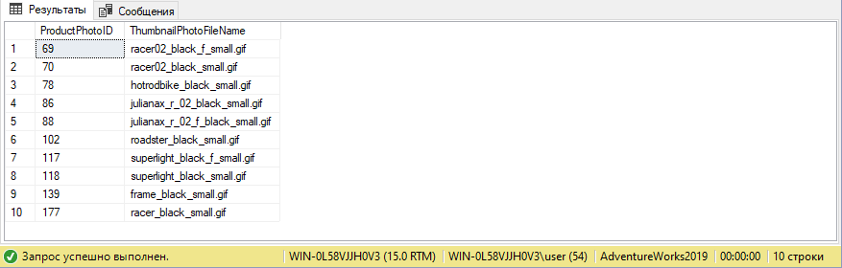**Рисунок 5 –** Результат выполнения SQL запроса

6. Показать поля ProductSubcategoryID и Name из таблицы Production.ProductSubcategory. Показать только названия товаров (Name) из списка ("Тормоза", "Кепки", "Гарнитуры", "Седла") ('Brakes', 'Caps', 'Headsets', 'Saddles'). Использовать оператор IN.

SQL запрос:

SELECT ProductSubcategoryID, Name

FROM Production.ProductSubcategory

WHERE Name IN ('Brakes', 'Caps', 'Headsets', 'Saddles')

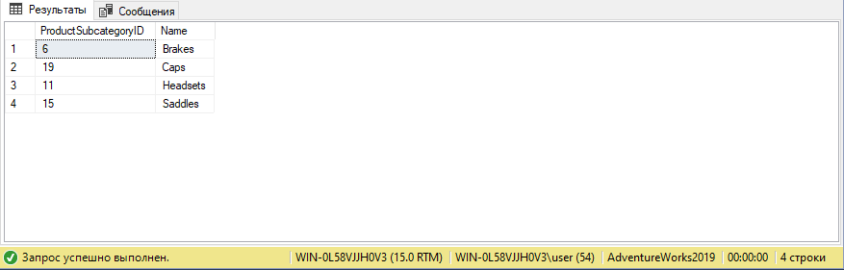**Рисунок 6 –** Результат выполнения SQL запроса

7. Из таблицы Purchasing.ProductVendor показать ID продукта (ProductID), ID сотрудника (BusinessEntityID), среднее время выполнения заказа (AverageLeadTime) и количество имеющихся заказов (OnOrderQty) из таблицы Purchasing.ProductVendor. Несуществующие значения поля OnOrderQty заменить на 0. Названия полей оставить без изменений.

SQL запрос:

SELECT ProductID, BusinessEntityID, AverageLeadTime, ISNULL(OnOrderQty, 0) AS OnOrderQty

FROM Purchasing.ProductVendor

**Рисунок 7 –** Результат выполнения SQL запроса

8. Показать поля ProductID, Name из таблицы Production.Product с применением функции COALESCE(). Показать поле Meauserement, так, чтобы, если значение в поле Class известно, то показать его, а иначе, показать значение в поле Size. Если и в поле Size значение неизвестно, то вывести значение 'UNKNOWN'.

SQL запрос:

SELECT ProductID, Name, COALESCE(Class, Size, 'UNKNOWN') as Meauserement

FROM Production.Product

**Рисунок 8 –** Результат выполнения SQL запроса

9. Отсортировать значения полей BusinessEntityID, AccountNumber и [Name] из таблицы Purchasing.Vendor в обратном алфавитном порядке относительно поля [Name].

SQL запрос:

SELECT BusinessEntityID, AccountNumber, [Name]

FROM Purchasing.Vendor

ORDER BY [Name] DESC

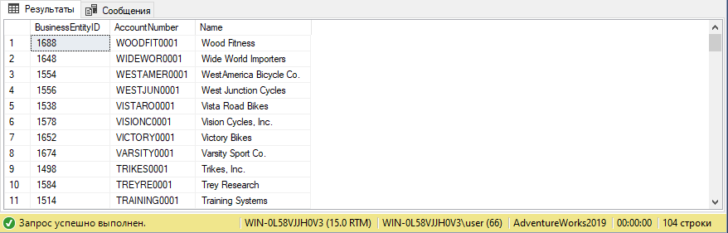**Рисунок 9 –** Результат выполнения SQL запроса

10. Из таблицы Production.Product показать поля [Name] и Color. Показать только те товары, которые имеют цвет. Заменить на NULL значение в поле цвет (Color), если цвет товара красный (red). Названия полей оставить без изменений.

SQL запрос:

SELECT [Name], NULLIF(Color, 'Red') AS Color

FROM Production.Product WHERE Color IS NOT NULL

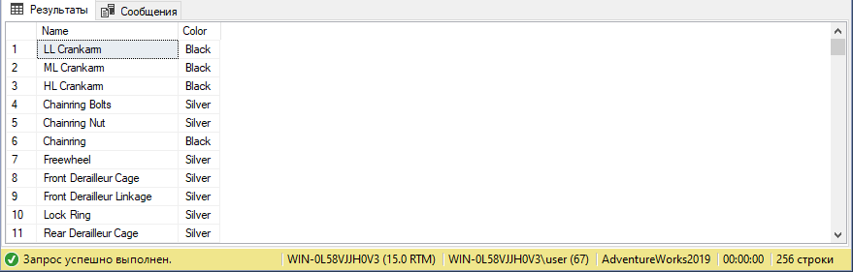**Рисунок 10 –** Результат выполнения SQL запроса

4. Вывод

Изучил операторы MS SQL Server, необходимые для фильтрации набора данных. Научился создавать простые запросы на фильтрацию данных. Разработал отчет, выполненный по требованиям ГОСТ по НИР.